病気の予防①
名前
めあて

問題１ がんになる原因は何だろう？

問題２ 保健所が行っていることで、当てはまるものに○をつけよう
- 予防接種 ②検査・検診 ③健康相談 ④本を借りる ⑤落とし物をさがす ⑥乳児・幼児健診

問題３ 自分や家族が健康に生活していくためにできることは何だろう。

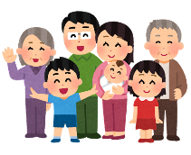

まとめ

振り返り

病気の予防②
名前
めあて

問題１ がん告知の時の患者の心境を想像しましょう。

問題２ 自己の生き方や今の自分にできることを考えましょう。

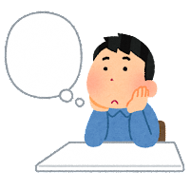

まとめ

ふりかえり

